-Yeni ürün girişinden Yarımamul kategorisinde ürün girişi yaparken “bu kategori için operasyon tanımlanamaz” uyarısı alıyorum. Operasyon tanımlanabilsin.
-Ürün kategorilerini yeni yarımamul kategorisi eklerken db_error uyarısı alıyorum.
-Yeni ürün girişinde, yarımamul kategorisinde veri girişi yaparken “Reçeteler” sekmesi aktif olmuyor. Yarımamullere de reçete girilebilmeli

Bu 3 düzeltme yapılırsa aşağıdaki işleyişin gerçekleşmesi zor değil. Çok büyük çoğunluğu kullanıcının yapacağı işlemler. Geriye sadece 6. adımdaki bir düzenleme kalıyor.

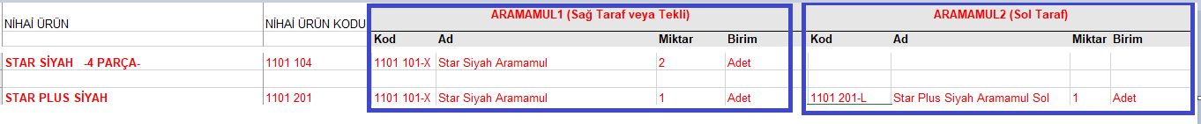
Yukarıdaki görüntüyü excel listesinden aldım.
STAR SİYAH 4 PARÇA : Aramamul1 den (1101 101-X) 2 adet
STAR PLUS SİYAH : Aramamul1 den (1101 101-X) 2 adet ve Aramamul2 den (1101 201-L) 1 adet
Bunlardan ikinci satırdaki “Star Plus Siyah” ürününü örnek olarak siteme aşağıdaki şekilde girelim diye düşünüyorum:
- Adım: Aramamul 1 in bilgilerini girelim.

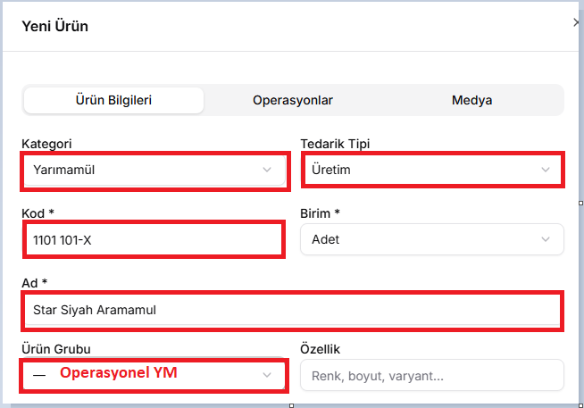
Ürün grubundaki seçenekler içine “Operasyonel YM” girişi yapamadım, hata veriyor. Manuel yazdım o yüzden.
- Adım: Operasyon bilgisine geliriz ve kalıp bilgilerini ve ayrıca çevrim süresini gireriz. Çünkü bu yarımamul her zaman bu kalıpta üretiliyor. Aşağıdaki ekrandan bunu şu anda yapabiliyoruz. Yalnız burada “çift taraflı” seçeneğini pasif yapabiliriz. Yarımamul olduğu için sadece bir kalıp seçilebilecek.
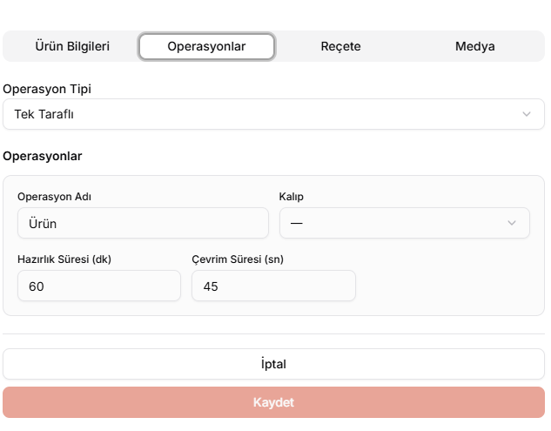

- Adım: Birinci ve ikinci adımdaki sistemle aynı şekilde diğer yarı mamulü gireceğiz.
Kodu:1101 201-L Adı: Star Plus Siyah Aramamul Sol vs. vs.
Aynı şekilde opresayon kısmına kalıp bilgisi girilecek.

Şimdi buraya kadar çift taraflı bir paspasın iki “operasyonel YM” parçasını siteme girmiş olduk.

- Adım: Bu adımda artık nihai ürün girişi yapıyoruz. Nihai ürünümüz “Star Plus Siyah”

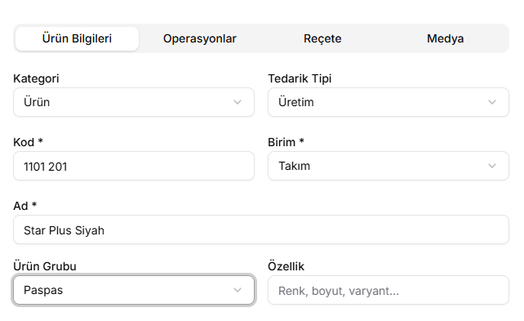
Ürün bilgileri bu şekilde. Burada da hiçbir değişikliğe gerek yok.

- Adım: Burada önce reçeteyi girelim, ürün reçetesi
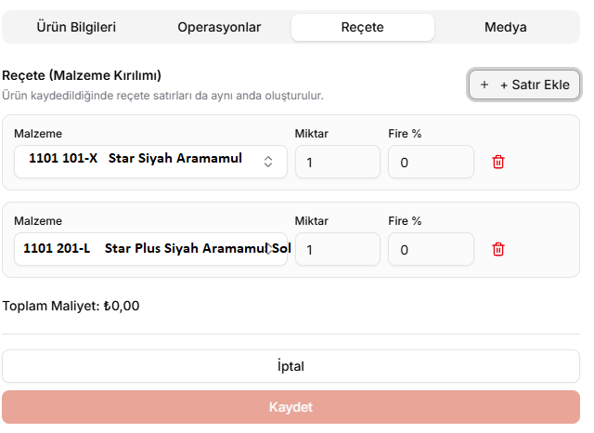
Yarımamul girişinde hata olduğu için bu yarımamulleri de sisteme giremedim.

- Adım: Reçeteyi girerken iki adet “Operasyonel YM” girmiştik.

Star Siyah Aramamul
Star Plus Siyah Aramamul Sol

Operasyon kısmına geldiğimizde, çift taraf mı tek taraf mı diye artık kullanıcıya sormasına gerek yok. Çünkü “Operasyonel YM” ikitane girilmiş reçeteye. Demek ki çift taraflı. Reçeteye sadece tek bir “Operasyonel YM” girilmiş olsaydı, tek taraflı olacaktı.

Yapıyı hiç bozmayalım. Operasyon sekmesine geldiğinde kullanıcı tek taraflı ve çift taraflıyı otomatik seçilmiş olarak görsün. Çiftse iki operasyon, tekse bir operasyon görsün bu sayfada. Operasyonla beraber, kalıp bilgisi ve çevrim süresini de görsün. Bu bilgiler 2. Ve 3. Adımlarda girilmişti.

